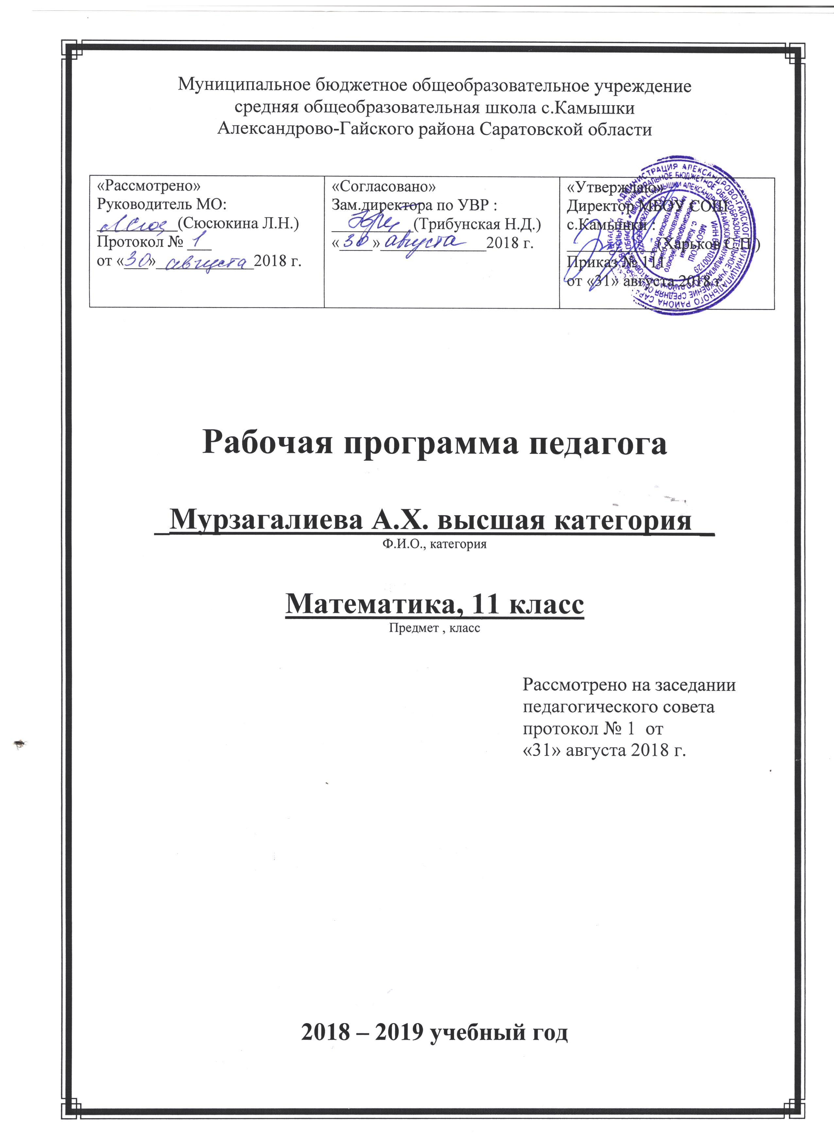

Алгебра-11кл
А.Г. Мордкович (2ч в неделю,70ч в год)

№ | Тема | Кол-во часов | Примечание
1 | Понятие корня n –й степени из действительного числа | 1
2-3 | Функции y=$\sqrt[n]{х}$, их свойства и графики | 2
4-5 | Свойства корня n - й степени | 2
6-7 | Преобразование выражений, содержащих радикалы | 2
8 | Подготовка к контрольной работе.Подготовка к ЕГЭ | 1
9 | Контрольная работа № 1 по теме «Функция у=$\sqrt[n]{x}$. Преобразование выражений, содержащих радикалы» | 1
10-11 | Обобщение понятия о показателе степени | 2
12-14 | Степенные функции, их свойства и графики Подготовка к ЕГЭ | 3
 | ГЛАВА VII. ПОКАЗАТЕЛЬНАЯ И ЛОГАРИФМИЧЕСКАЯ ФУНКЦИИ (19 ч)
15-16 | Показательная функция, ее свойства и график | 2
17-18 | Показательные уравнения | 2
19 | Показательные неравенства Подготовка к ЕГЭ | 1
20 | Контрольная работа № 2 по теме «Степенная и показательная функции» | 1
21-22 | Понятие логарифма | 2
23-24 | Логарифмическая функция, ее свойства и график | 2
25-26 | Свойства логарифмов Подготовка к ЕГЭ | 2
27-28 | Логарифмические уравнения | 2
29-30 | Логарифмические неравенства Подготовка к ЕГЭ | 2
31 | Переход к новому основанию логарифма | 1
32 | Дифференцирование показательной и логарифмической функций Подготовка к ЕГЭ | 1
33 | Контрольная работа № 4 по теме «Логарифмические неравенства. Дифференцирование функций» | 1
 | ГЛАВА VIII. ПЕРВООБРАЗНАЯ И ИНТЕГРАЛ (8 ч)
34-36 | Первообразная | 3
37-39 | Определенный интеграл | 3
40 | Подготовка к контрольной работе Подготовка к ЕГЭ | 1
41 | Контрольная работа № 6 по теме «Первообразная и интеграл» | 1
 | ГЛАВА IX. ЭЛЕМЕНТЫ МАТЕМАТИЧЕСКОЙ СТАТИСТИКИ, КОМБИНАТОРИКИ И ТЕОРИИ ВЕРОЯТНОСТЕЙ (2 ч)
42 | Простейшие вероятностные задачи | 1
43 | Случайные события и их вероятности | 1
 | ГЛАВА X. УРАВНЕНИЯ И НЕРАВЕНСТВА. СИСТЕМЫ УРАВНЕНИЙ И НЕРАВЕНСТВ (20 ч)
44-45 | Равносильность уравнений | 2
46-49 | Общие методы решения уравнений Подготовка к ЕГЭ | 4
50-52 | Решение неравенств с одной переменной | 3
53-54 | Уравнения и неравенства с двумя переменными | 2
55-58 | Системы уравнений Подготовка к ЕГЭ | 4
59-61 | Уравнения и неравенства с параметрами | 3
62 | Подготовка к контрольной работе Подготовка к ЕГЭ | 1
63 | Контрольная работа № 8 по теме «Уравнения и неравенства. Системы уравнений и неравенств» | 1
64-68 | Повторение Подготовка к ЕГЭ | 8
69-70 | Итоговая контрольная работа | 2

